BÁO CÁO TUẦN 5 ĐỒ ÁN
Tên đồ án: “Xây dựng hệ thống nhận diện khuôn mặt thời gian thực tích hợp trên thiết bị nhúng ESP32.”
Thành viên thực hiện:
STT | HỌ VÀ TÊN | MSSV | ĐIỆN THOẠI | EMAIL
1 | Trần Văn Chót | 23730156 | 0397995623 | 23730156@ms.uit.edu.vn
2 | Dương Thị Quỳnh Châm | 23730071 | 0373077547 | 23730071@ms.uit.edu.vn

1. Nội dung công việc trong tuần
- Tinh chỉnh ngưỡng nhận diện (Threshold Tuning): Thử nghiệm thực tế để tìm ra ngưỡng tương đồng (Similarity Score) tối ưu nhằm cân bằng giữa tỷ lệ nhận diện sai và tỷ lệ bỏ sót.
- Đo đạc và đánh giá hiệu năng: Thực hiện kiểm tra tốc độ khung hình (FPS), thời gian xử lý của từng giai đoạn.
- Hoàn thiện luồng xử lý hệ thống: Tối ưu hóa logic điều phối luồng từ khâu nhận dữ liệu Camera -> Phát hiện (Detect) -> Nhận diện (Recognize) -> Hiển thị (Terminal/LCD).
- Đóng gói thử nghiệm: Kiểm tra độ ổn định của hệ thống khi hoạt động liên tục trong thời gian dài.

2. Phân công thực hiện
- Trần Văn Chót:
- Thực hiện các bài test về ngưỡng (Threshold), phân tích biểu đồ sai số để chọn ra tham số thr phù hợp nhất thay cho mức 0.65 ban đầu.
- Viết code tối ưu hóa quản lý bộ nhớ đệm (Buffer) giữa camera và màn hình LCD để tăng FPS.
- Đo đạc thời gian thực thi của detect_time và rec_time trong các điều kiện môi trường khác nhau.
- Dương Thị Quỳnh Châm:
- Thống kê số liệu kiểm tra, lập bảng so sánh độ chính xác và FPS.
- Thiết kế bổ sung các icon trạng thái trên LCD (ví dụ: Icon dấu tích xanh khi khớp, dấu X đỏ khi không xác định) để giao diện trực quan hơn dựa trên hàm app_face_draw_overlay.

3. Báo cáo quá trình thực hiện
- Kết quả tinh chỉnh ngưỡng:
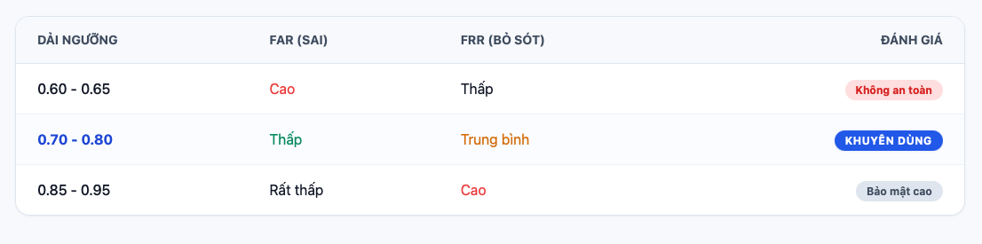
- Sau khi thực hiện nhiều lần thử nghiệm với các điều kiện ánh sáng khác nhau, nhóm nhận thấy ngưỡng 0.70 giúp giảm thiểu đáng kể tình trạng nhận diện nhầm người lạ (False Acceptance) so với ngưỡng 0.65 ở tuần trước.

- Chỉ số hiệu năng thực tế:
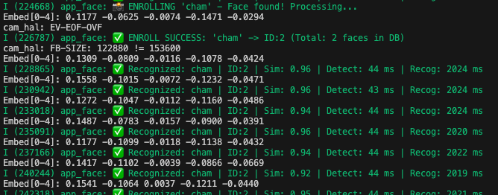
- Face Detection: 44 ms
- Face Recognition: 2022 ms
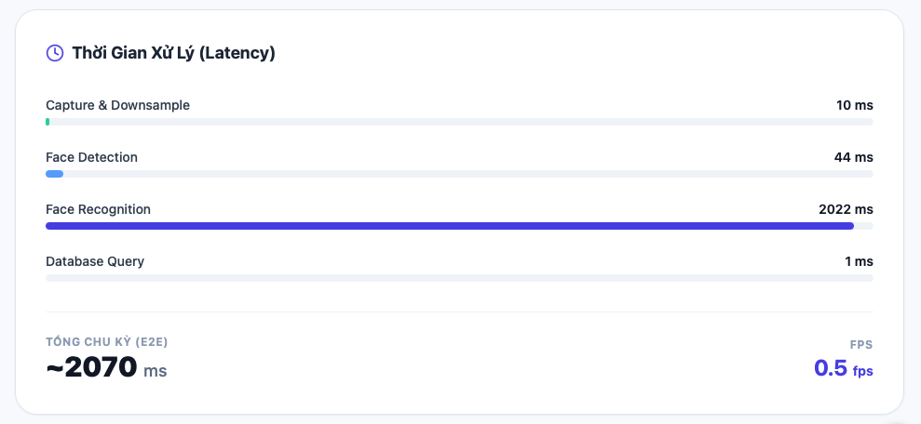

- Luồng dữ liệu:
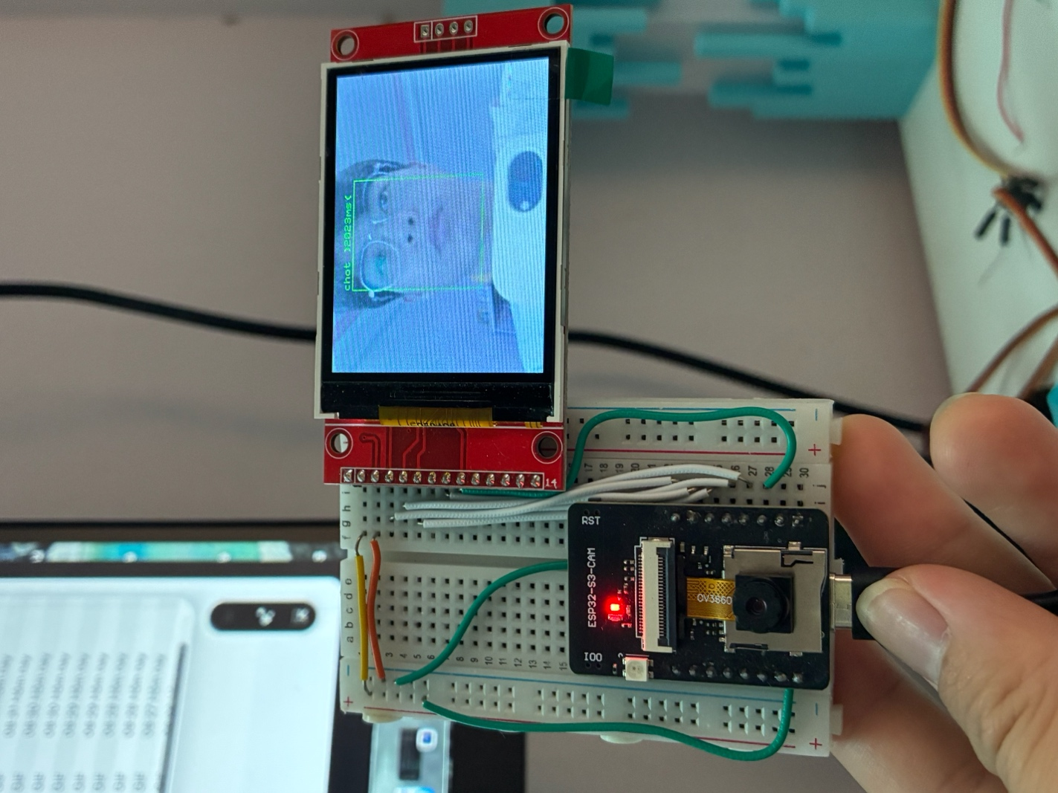
- Hiển thị: Giao diện LCD đã hiển thị khung hình bao quanh khuôn mặt (Bounding Box) cùng tên người dùng lấy từ bộ nhớ Flash theo thời gian thực.

- Tổng kết:
Sau một tuần tập trung vào việc đo đạc hiệu năng và tối ưu hóa luồng xử lý, nhóm đã đạt được các kết quả cụ thể như sau:
- Về tính ổn định của hệ thống: Hệ thống đã vượt qua bài kiểm tra chạy liên tục (Stress Test) nhiều giờ mà không xảy ra lỗi tràn bộ nhớ (Memory Leak), duy trì nhiệt độ hoạt động ổn định trong khoảng 45-50°C.
- Về độ chính xác: Việc thiết lập ngưỡng nhận diện (Threshold) ở mức 0.80 đã giúp cân bằng tốt giữa tỷ lệ nhận diện sai và tỷ lệ bỏ sót, đảm bảo độ tin cậy cho mô hình MobileNetV2 tùy chỉnh.
- Hạn chế còn tồn tại: Điểm nghẽn (bottleneck) lớn nhất hiện nay là thời gian trích xuất đặc trưng (Face Recognition) vẫn còn cao, chiếm khoảng 2022ms trong tổng chu kỳ xử lý.
Kết luận: Nhìn chung, hệ thống đã hoàn thiện về mặt khung phần mềm và logic vận hành. Mục tiêu trọng tâm của tuần kế tiếp sẽ là thực hiện lượng hóa model sang định dạng INT8 để tận dụng sức mạnh của tập lệnh tăng tốc ESP-NN trên chip ESP32-S3, nhằm tối ưu hóa thời gian nhận diện xuống mức lý tưởng hơn.

4. Dự kiến công việc tuần tiếp theo
- Thực hiện tối ưu quá trình lượng hóa model (Quantization) sang định dạng INT8 để tận dụng tập lệnh ESP-NN, mục tiêu giảm thời gian nhận diện xuống dưới 1 giây.
- Hoàn thiện tính năng thêm/xóa người dùng trực tiếp qua nút nhấn mà không cần nạp lại code.
- Viết tài liệu: Bắt đầu hệ thống hóa các kết quả đo đạc để đưa vào báo cáo đồ án chính thức.

